HƯỚNG DẪN LẮP ĐẶT VÀ SỬ DỤNG CHẬU ĐẶT BÀN CB-1163-W



Xin chân thành cảm ơn Quý khách hàng đã tin tưởng và sử dụng sản phẩm thiết bị vệ sinh Clara
Quý khách vui lòng đọc kỹ hướng dẫn trước khi lắp đặt

CHI TIẾT SẢN PHẨM | TIÊU CHUẨN KỸ THUẬT | BẢN VẼ KỸ THUẬT
 |  | 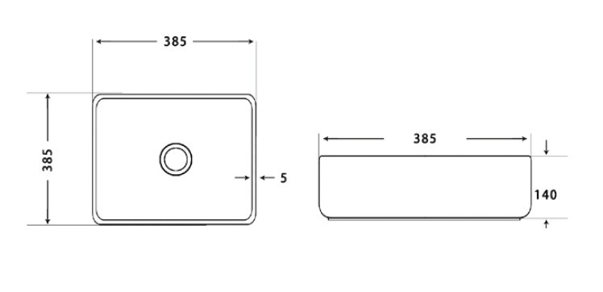
  Tên chi tiết | Chất liệu | Số lượng
  Chậu | Ceramics | 1 chiếc
  Tên sản phẩm | Chậu đặt bàn
  Mã sản phẩm | CB-1163-W
  Kích thước | 385x385x140mm
  Lỗ bắt vòi | Nằm ngoài chậu

HƯỚNG DẪN LẮP ĐẶT
- Kiểm tra kỹ bản vẽ kỹ thuật  - Chọn vị tri lắp đặt chậu thích hợp nhất  - Khoan đá theo kích thước chậu sau đó đặt chậu vào vị trí đã khoét trên bàn đá  - Lắp vòi lên bàn đá hoặc trên chậu  - Lắp xiphon nối giữa chậu và đường ống cấp nước  - Bơm keo silicon quanh viền chậu để cố định chậu vào bàn đá. | 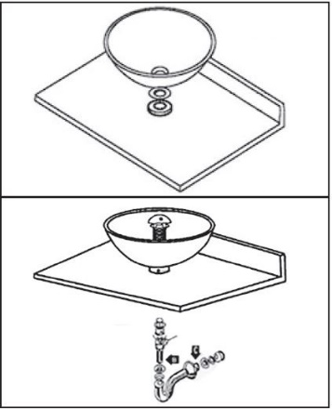

HƯỚNG DẪN SỬ DỤNG

- Không để vật nặng lên chậu
- Không sử dụng chất tẩy rửa có tính ăn mòn cao.

Đối với sản phẩm sứ vệ sinh Quý khách hàng lưu ý:
- Có thể sử dụng các dụng cụ cọ rửa để vệ sinh các bề mặt sứ. Không nên sử dụng các dụng cụ có bề mặt cứng gây trầy xước lớp men.
- Hầu hết các dung dịch vệ sinh bồn cầu có thể sử dụng cho các sản phẩm sứ. Cần phải tuân theo hướng dẫn sử dụng trên nhãn của dung dịch vệ sinh.
- Không sử dụng dung dịch vệ sinh để lau chùi bên trong két nước vì có thể làm hỏng van xả và các phụ kiện bên trong két nước.

LIÊN HỆ ĐỂ ĐƯỢC TƯ VẤN DỊCH VỤ VÀ HỖ TRỢ

NK & PP : CÔNG TY CỔ PHẦN DEBORAH
Đia chỉ showroom HN: Tháp B, tầng 4, tòa nhà Central point 219 Trung Kính, Cầu Giấy, HN
Showroom HCM : Biệt thự số 9-KĐT Galleria – Nguyễn Hữu Thọ - Phước Kiển – Nhà Bè - TPHCM
Tel : 024.3783.1461 – Hotline : 1900 54 55 00

